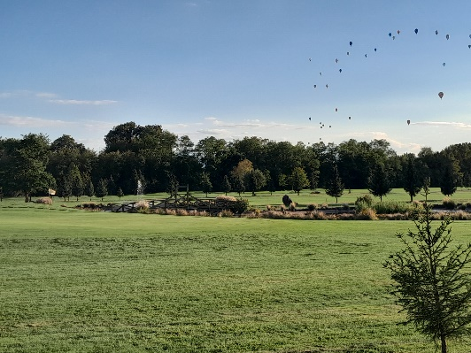 | 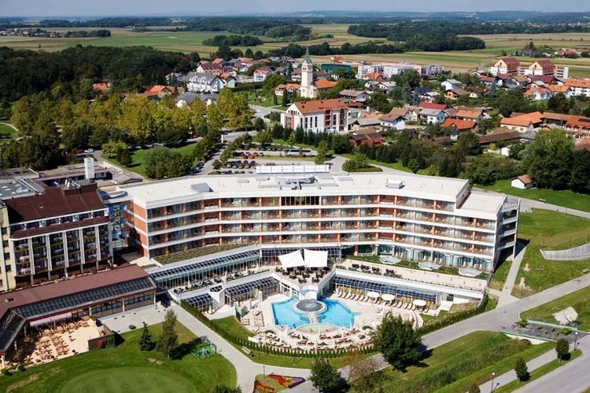 | 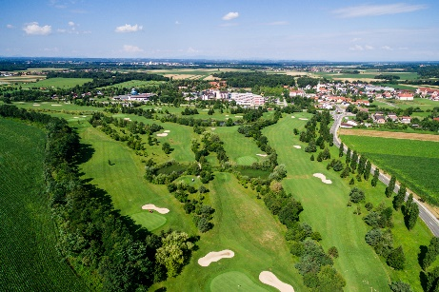

PRIJAVA

Predmet: GK SPLIT 1700

Termin: 11. 10. 2024. - 13. 10. 2024.
Hotel: Hotel Livada Prestige *****
Usluga: Polupansion

Cijene po osobi za 2 noći u Eur, neto:
Termin | Hotel | Usluga | Cijena
11. 10. - 13. 10. 2024. | Hotel Livada Prestige 5* | polupansion u dvokrevetnoj sobi i 2x greenfee 18 rupa | 299,00 € po osobi
11. 10. - 13. 10. 2024. | Hotel Livada Prestige 5* | polupansion u jednokrevetnoj sobi i 2 x green fee 18 rupa | 339,00 € po osobi

Bez golfa po osobi za 2 noći u Eur, neto:
Termin | Hotel | Usluga | Cijena
11. 10. - 13. 10. 2024. | Hotel Livada Prestige 5* | polupansion u dvokrevetnoj sobi | 199,00 € po osobi
11. 10. - 13. 10. 2024. | Hotel Livada Prestige 5* | polupansion u jednokrevetnoj sobi | 259,00 € po osobi

Ime i prezime:______________________________________________

Soba: jednokrevetna i golf:
dvokrevetna i golf (koju djelim sa):_________________________________

jednokrevetna (bez golfa)
dvokrevetna (bez golfa) koju djelim sa: ______________________________

Termin:

Molimo ispunite i šaljite na blaz.cernela@sava.si

Nadoplata:
boravišna pristojba: 2,50 Eur/osoba/noć
prijava: 2,50 Eur - jednokratno

Cijena uključuje:
- smještaj u odabranoj sobi s polupansionom
- neograničeno kupanje u bazenima hotela Livada Prestige***** – uključujući Termalni park Terme 3000; na dan dolaska kupanje od 11 sati i na dan odlaska mogućnost cjelodnevnog kupanja u bazenima hotela smještaja,
- sauna – za goste hotela Livada prestige: finska, turska, bio, infracrvena, laconium i caldarium,
- kupaći ogrtač u hotelima,kupaći ručnici u Hotelu Livada Prestige*****
- internet u sobi
- ulaz u fitnes
- dnevno svježe voće u kutku zdravlja na recepciji Hotela Livada
- dodatni jastuci punjeni prekmurskim heljdinim ljuskama
- besplatan parking u garaži hotela (broj mjesta je ogranićen),
- obrada podataka za turnir
- neograničena uporaba Wi-Fi dostupa internetu,

Moguće doplate:
- dodatni pansionski obrok: 25 € po osobi na dan
- dodatni greenfee (18 rupa): 45 € po osobi

SAVA TURIZEM d.d.
Blaž Černela

